**附件1：**

**福建理工大学第三节实验室安全技能竞赛**

**理论考核操作指南**

**知识竞答：**

（1）参赛者扫描二维码，填写信息开始作答。

（2）范围及题型：试题围绕实验室环境、水电安全、危化品安全、特种设备、生物安全、辐射安全等内容开展安全知识答题。题型包括单选、多选、判断。

（3）题型包括30题判断、20题单选、10题多选，总分100分，答题时长30分钟；

（4）练题通道可反复作答，提交后自动显示得分及答卷，可自行保存答卷为图片；

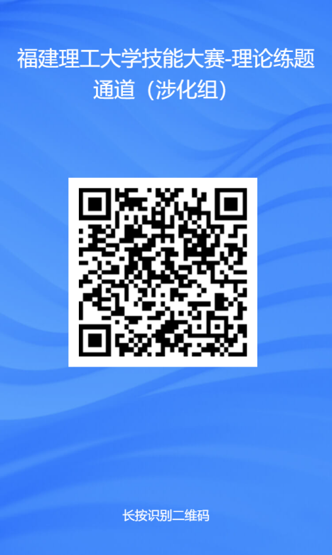（5）通道一期推出，无法查阅往期答题内容。

**隐患识别：**

（1）扫描二维码，根据提示填写信息即可答题；

（2）随机生成各类实验室现场图片，参赛人员对照《教育部实验室安全检查项目表（2025年）》要求，在规定时间内查找安全隐患点，描述问题、提出整改建议；

（4）每道隐患题目一经提交，无法返回修改答案；

（5）练题通道不设置答案，仅供练习，可根据图片场景自主学习；

（6）由评委通过后台查看各选手答案，审判、给出加分建议，每位选手提交的各隐患点得分累计为总分。

